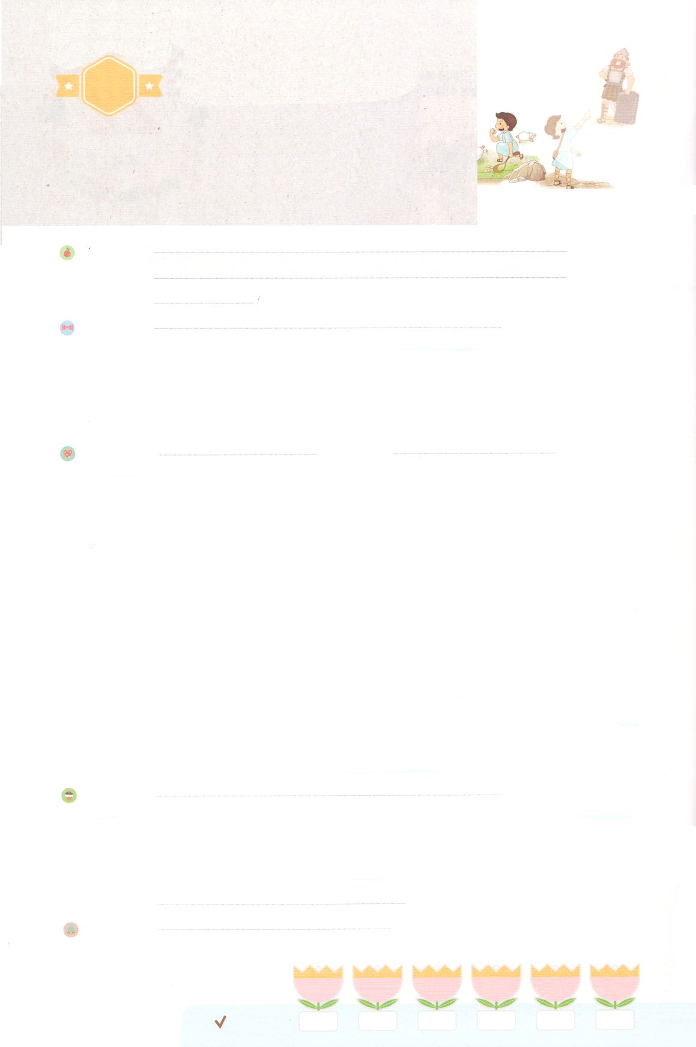

れいはいはさいこうのしゅくふく

わたしを　あいしてくださる　かみさまに

さいこうの　えいこうを　ささげましょう

てんけん　－　がくぎょう

まいにち

れいはい

いのり　　　　　　　　　　　　　　　　　　　　　　　　　　　　　　　　　　　　　　　　　　しかいしゃ

しとしんじょう　　　　　　　　　　　　　　　　　　　　　　　　　　　　　　　　　　　　　　みんなで

さんび　　　　　　　　　　　　　　さんびか456ばん（しゅとともにあゆむ）しょうりするみぶん(2019ねんこどもさんびしゅうろく)

せいしょ　　　　　　　　　　　　　　　　　　　　　　　　　　　　　　　しへん78:70～72

**78:70～72**　はまた、しもべダビデをび、のおりからをし、をませるのからをれてて、ヤコブとごのものであるイスラエルをするようにされた。は、しいでらをし、のでらをいた。

みことば　　　　　　　　　　　　てんけん　－　がくぎょう　　　　　　　　　　　しかいしゃ

　イエス・キリストのにいるとき、のといとたましいは、のでたされます。

はだけをえていればせです。そしてがくでやみはれることを

じます。そのようなをしたことはありますか。

**ればにたされ**ます。そうすれば、うすべてのに**の**をえると

してきていくようになります。がににくださった**タラント**をにめて

してるなら、も**しく**できます。

　のはがただイエスでで、ただとともにいるときにせであるように

してくださり、のではできないなことをできるようにけてくださいます。

　からえられたタラントでこのをかすことは、ほんとうにせなことです。

いのり　　　　　　　　　　　　　　　　　　　　　　　　　　　　　　　　　いっしょに　おおきなこえで

いのりましょう

ちちなる　かみさま、ありがとうございます！　みことばを　にぎって　いのることが　できて

ありがとうございます。かみさまが　くださる　タラントで　このよを　いかすように　たすけて

ください。いきておられる　イエス・キリストの　おなまえによって　おいのりします。アーメン

しゅのいのり　　　　　　　　　　　　　　　　　いっしょに　しゅのいのりを　いのって　れいはいを　おえましょう

フォーラム　　　　　　　　　　　　　　　　　　きょうの　みことばを　きいて　パパとママと　はなしを　しましょう

23日　　　　 24日　　 　 25日　 　　　26日　　 　 27日　 　　 28日

　 まいにち

　　　　　　　　　　　　　　 チェックしよう 　げつよう　　　かよう　　　すいよう　　 もくよう　　　きんよう　　 どよう

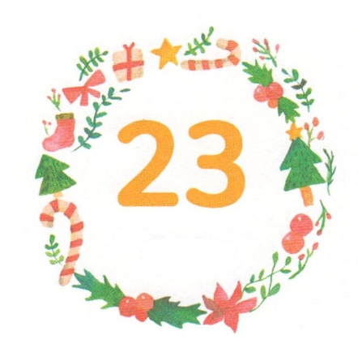

みことば　あんしょう

あま～い

１３３

１３３とは、みことばを　１にち　３かい　３かいずつ　よめば

　　　　　　いっしゅうかんに　おぼえることが　できるという　いみです。

あまくて　ふしぎな　かみさまの　みことばを　まいにち　よみましょう。

よく　みえる　ところに　はっておいて　いっしゅうかん

くりかえし　よんで　みことばを　おぼえましょう

**かれは、**

**ただしい　こころで**

**かれらを　ぼくし、**

**えいちの　てで**

**かれらを　みちびいた。**

しへん78ぺん72せつの　みことば

げつようび

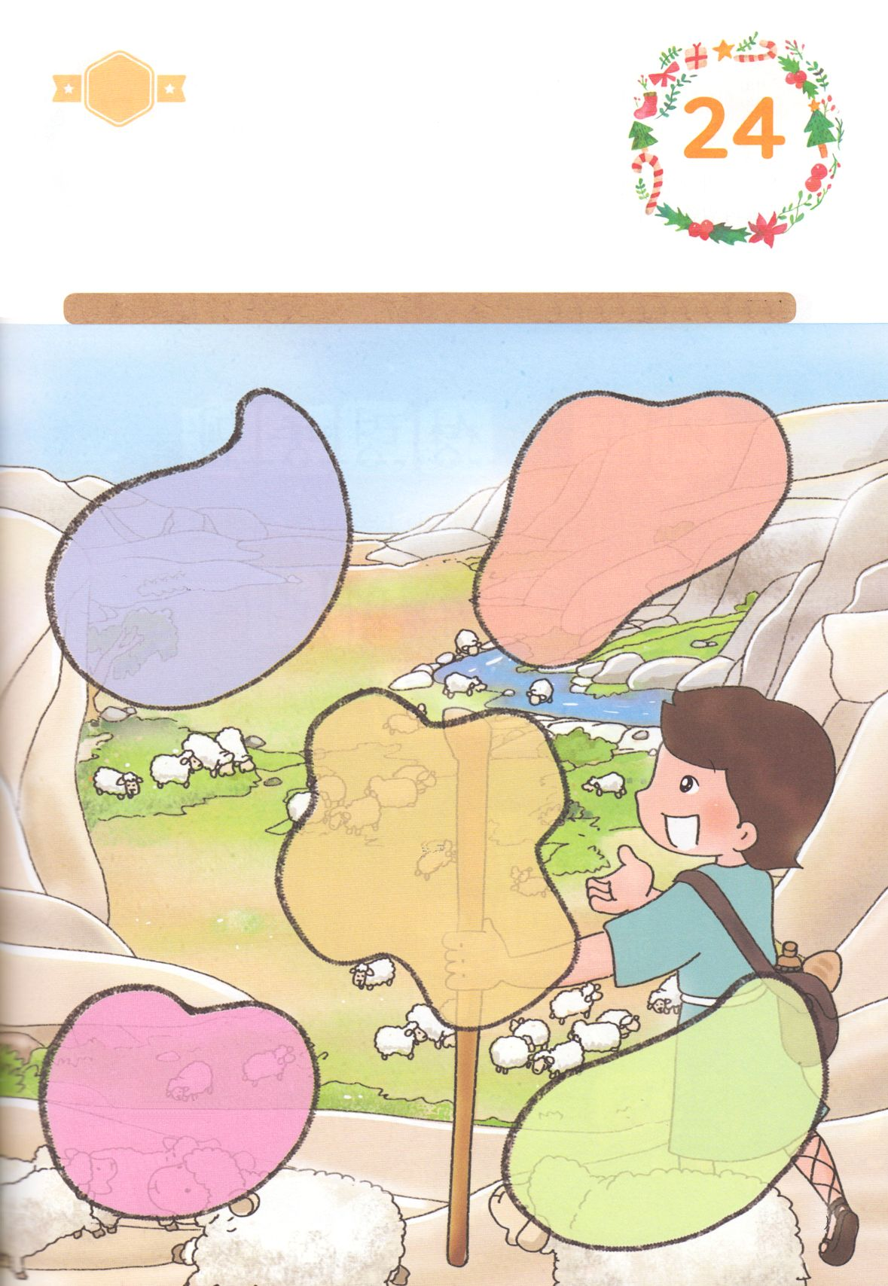

きりはりしよう

きって　はりましょう

ダビデは　ひつじを　かいながら　いつも　かみさまの　ことを

かんがえて　いつでも　さいぜんを　つくしました。

わたしたちも　いまから　ダビデのように　まいにち　みことばと

れいはいによって　れいてきな　じゅんび、　ぎのうの　じゅんびを

しましょう。かみさまが　ダビデを　ゴリヤテの　まえで　もちいられた

ように　わたしたちも　せかいふくいんかの　うつわとして　もちいて

くださるでしょう。　あいている　ところに　つぎのページから　えを

きりとって　はりましょう。

ちょき　ちょき

はるところ

はるところ

はるところ

はるところ

はるところ

かようび

　じゅんびする　もの：　はさみ　のり　つぎのページ

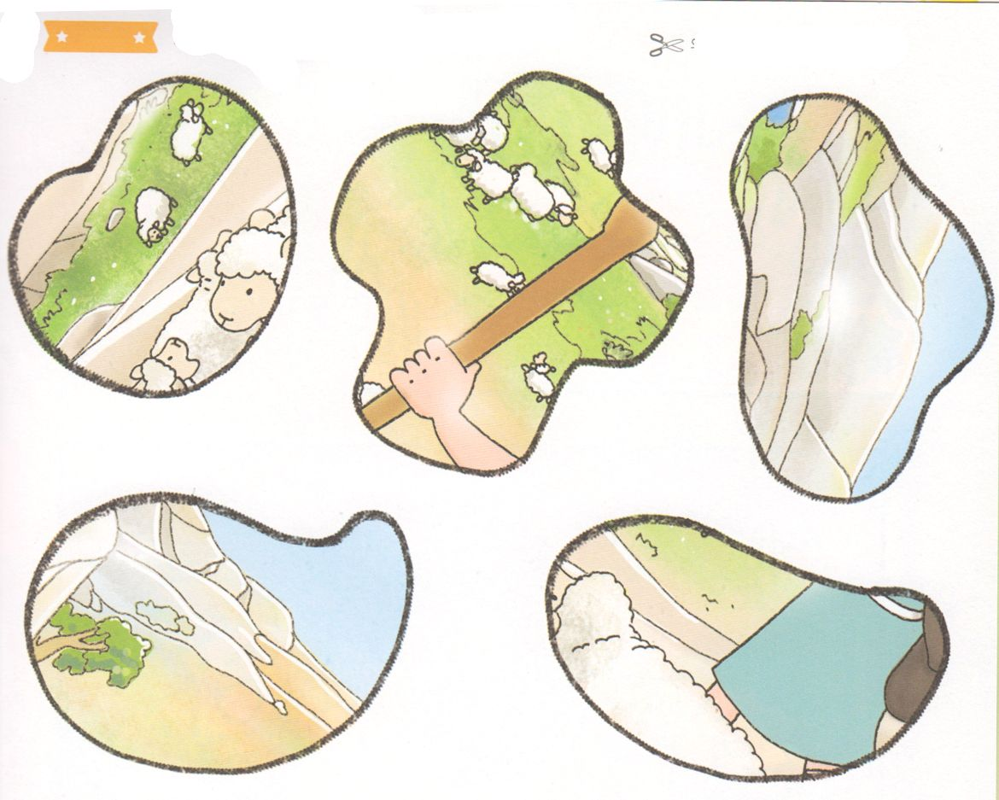

ふろく　　　　　　　　　　　　　　　　　　　　　　　　　　　　　　　　　　　はさみで　きりましょう

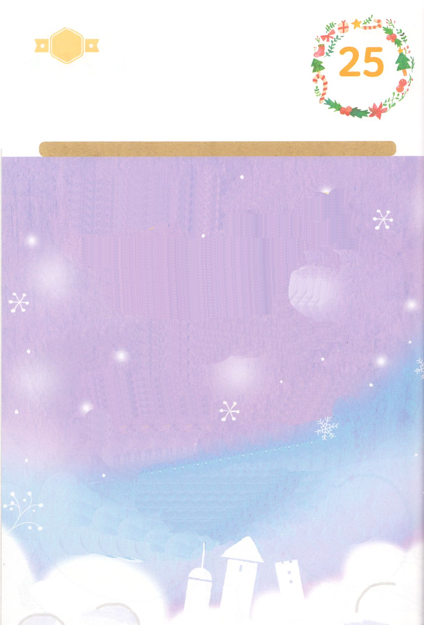

かくしんさがし

いのれば　せいれいに　みたされ ます。

そうすれば、あう　すべての　ひとに

かみのくに を　つたえる

でんどうしゃ として

いきていくように　なります。

かみさま が　わたしに　とくべつに　くださった　タラント を　こころに　とめて

しゅうちゅう して　いのるなら、

でんどう も　たのしく できます。

すいようび

はーい！

わたしです！

かくしんの　ないようを　こころに　きざみましょう

きょうも　パパとママと　いっしょに　れいはいしましょう。

きょうの　みことばで　じゅうような　たんごを　もういちど

かんがえてみましょう。

したの　ないようを　よんで　じゅうような　たんごを

なぞって　かきましょう。

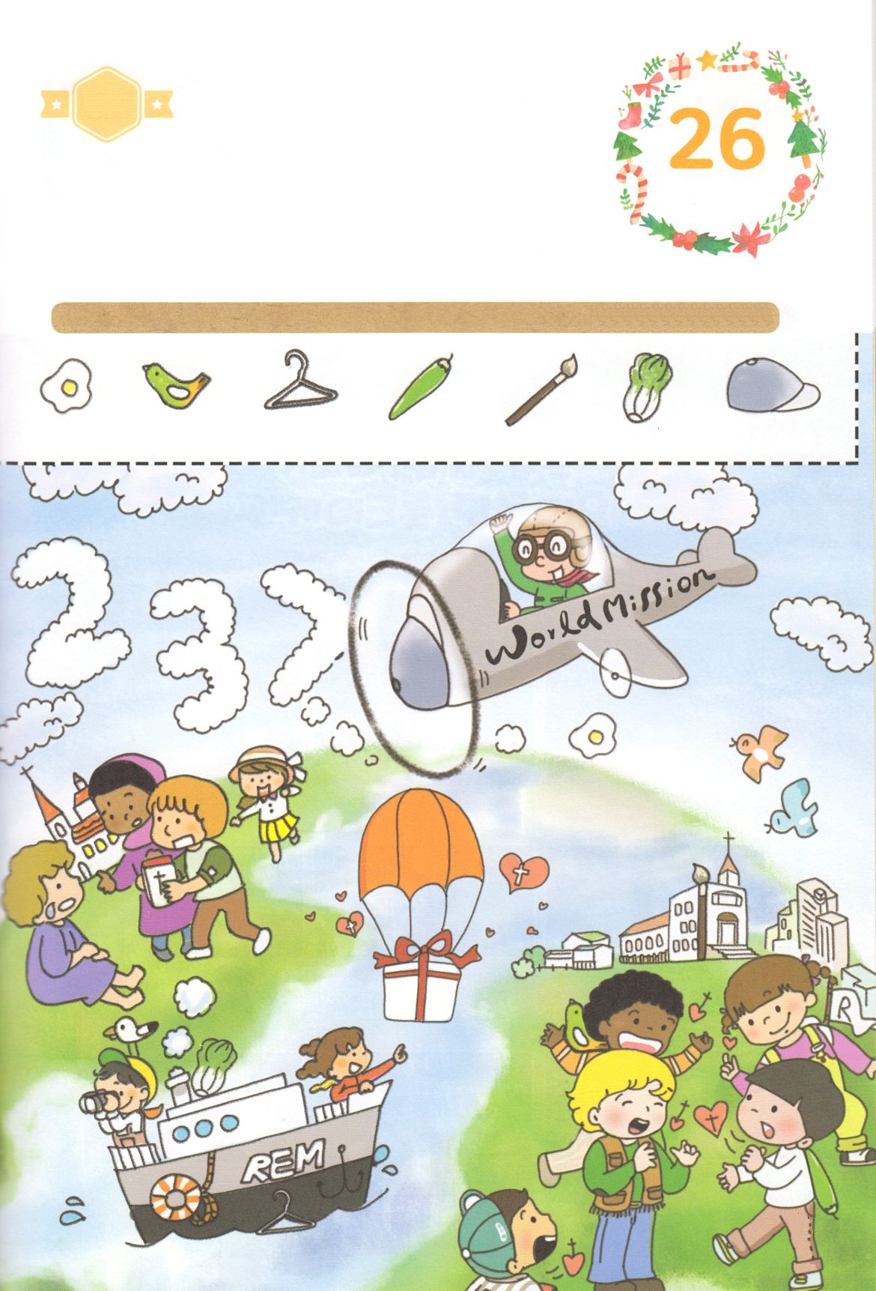

さがして　いろをぬろう

かくれている　えを　みつけたり　きれいに　いろを

ぬったり　しましょう

わたしたちの　ちからと　どりょくと　ちえで　ふくいんを　つたえる

ことが　できるのでは　ありません。　ただ　せいれいの　ちからと

わたしたちと　かみさまが　ともに　おられる　インマヌエルの

おくぎで　ふくいんを　つたえることが　できます。

したの　えに　かくれている　えを　７つ　みつけましょう。

　めだまやき　　　とり　　　　　ハンガー　　　　ししとう　　　　ふで　　　　　はくさい　　ぼうし

どこ？

もくようび

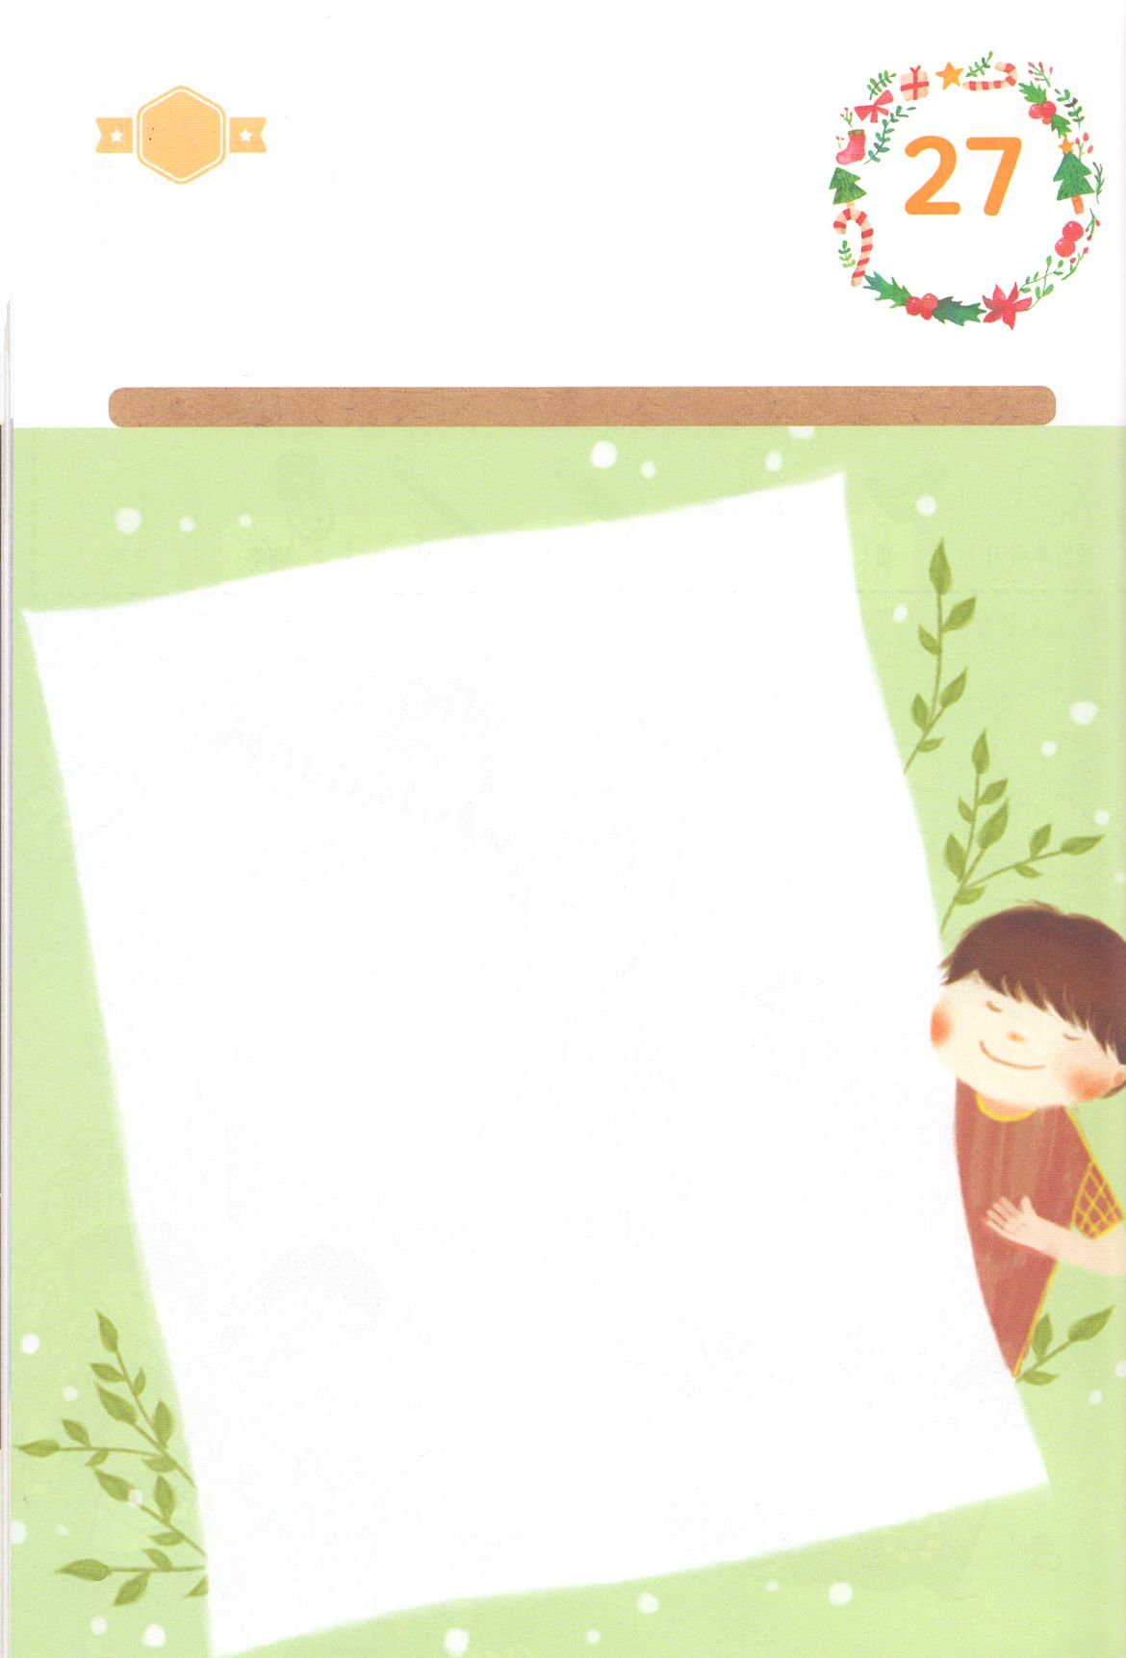

ひょうげんしよう

きんようび

パパとママと　いっしょに　おはなしして

かみさまが　よろこばれる　かんがえ　ことば　こうどうを

えで　ひょうげんしましょう。

ダビデは　ゴリヤテの　まえで　ばんぐんの　しゅの　みなによって　たちむかうと

おおきな　こえで　さけびました。　わたしが　ゴリヤテの　まえに　でたら

どんな　ことを　いいますか。　また　ダビデの　ゆうきや　だいたんさは

どこから　あたえられたのでしょうか。　パパとママと　いっしょに　はなしを

して　じか　えで　ひょうげんしましょう。

ひそひそ

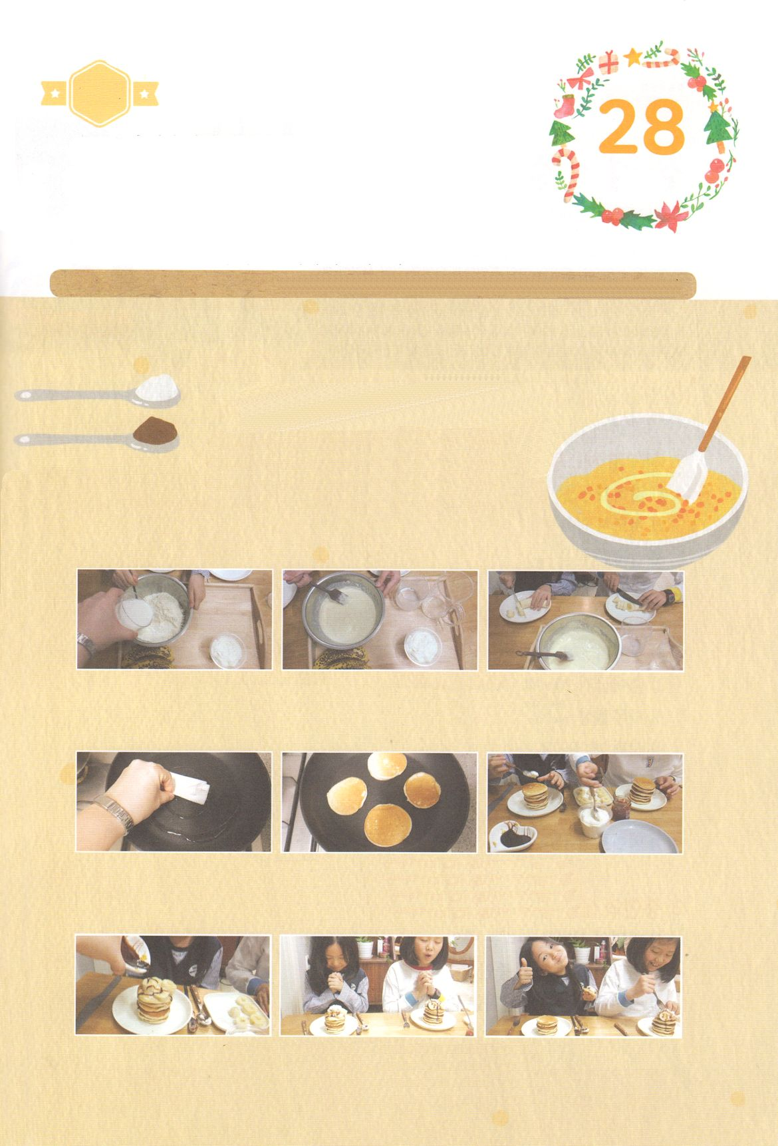

ワーク

パッパ

パッパ

たのしい　ワークをして　いっしゅうかんの　みことばを

こころに　きざみましょう

　2019ねんが　もうすぐ　おわります。いちねんかん　どんな　いのりを

しましたか。かみさまの　めぐみに　かんしゃしながら　2019ねんを

ふりかえりましょう。かみさまの　あいが　いっぱいの　みことばと

めぐみに　みたされて　2020ねんにも　もっと　かみさまが　よろこばれる

れいてきサミットの　うつわを　ととのえるように　いのって　そなえましょう。

ともだちや　かぞくと　いっしょに　ホットケーキを　やいて　いっしょに　たべて

おたがいの　ために　いのりあいましょう。

　　　　　　　　じゅんびするもの　│　ホットケーキミックス、ぎゅうにゅうか　みず、たまご、

　　　　　　　　　　　　　　　　　　　ホイップクリーム、チョコレートシロップ、くだもの　すこし

いのりの　タワーを　つんで

ホットケーキを　やこう

　　　ホットケーキミックスの　つくりかたを　みて　たまごと　ぎゅうにゅうを

　　　　　　　いれて　まぜます。　バナナや　くだものを　きります。

　　　　　　　フライパン（ホットプレート）に　あぶらを　ぬって　ホットケーキの　もとを

　　　　　　まるく　ひろげて　やきます。　りょうめんを　やいたら　タワーの　ように　つみかさね

あいだに　ジャムや　シロップを　はさみます。

　　　　　　　　　さいごに　うえから　クリームと　くだものを　のせて　できあがり。

　　　かみさまに　かんしゃの　いのりを　して　たのしく　ともだちや　かぞくと　わけて　たべましょう。

どようび